Esta página esta basada en el vídeo del canal de Fazt (https://www.youtube.com/watch?v=Q2imkhmhOFo), la web final lleva cambios hechos por mi para que la web; pese a todo quiero que quede claro que cada línea de código a sido escrita por mi.

Comienzo: (las capturas tomadas es con el proyecto avanzado creando la primera parte y estructuras básicas)

Comencé con la creación de una estructura básica de html, incluyendo los fonts tanto para el background como para la letra; también se incluye en esta primera parte el navMenu(menu de navegación).
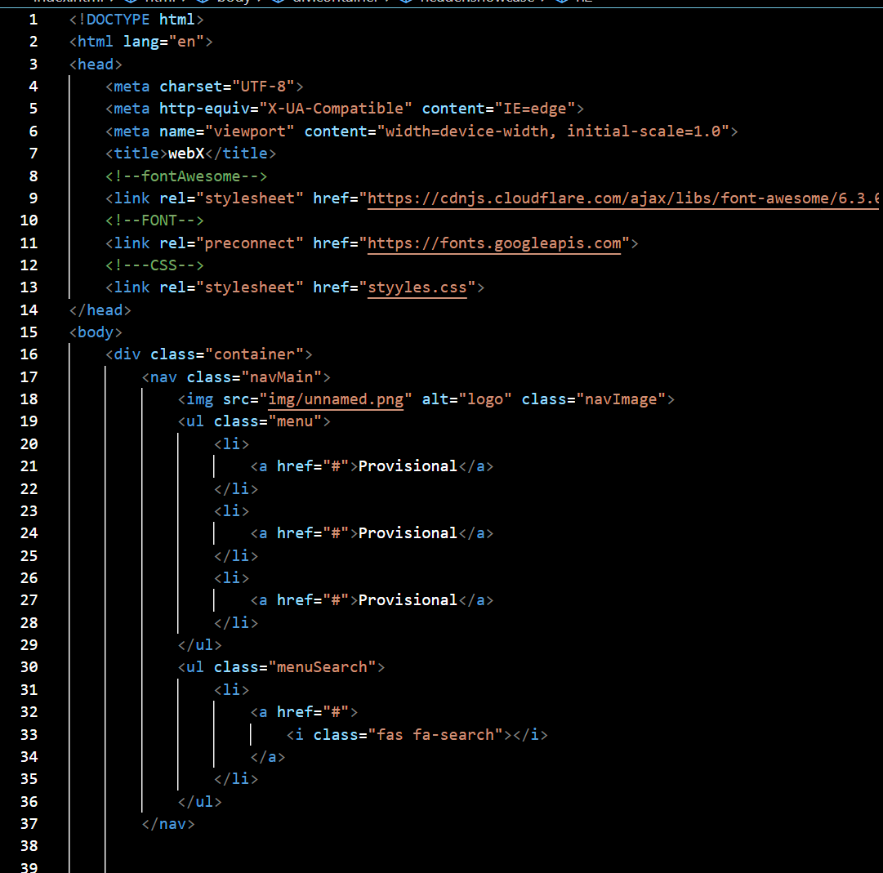

Lo siguiente que hice fue añadir el estilo con una hoja de css: retocando el icono que saque de internet, el menú de navegación y el body de la página.
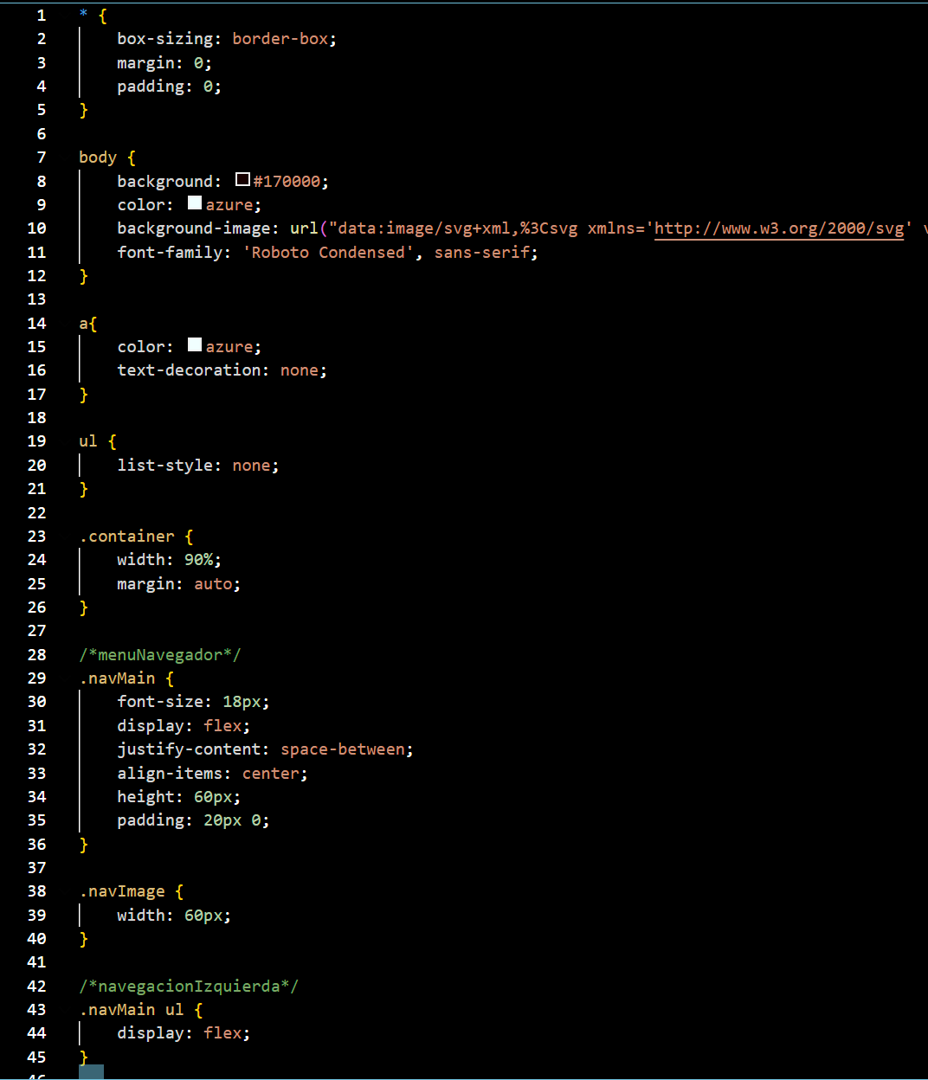
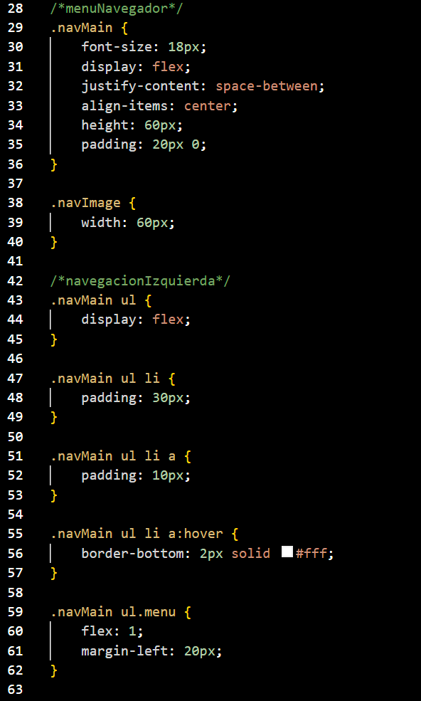

Luego comienza el primer apartado, que sera el artículo de presentación:
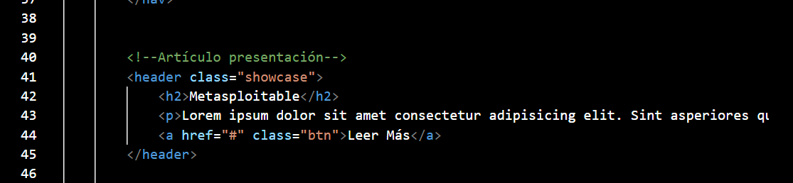

Añadimos el estilo con el css:
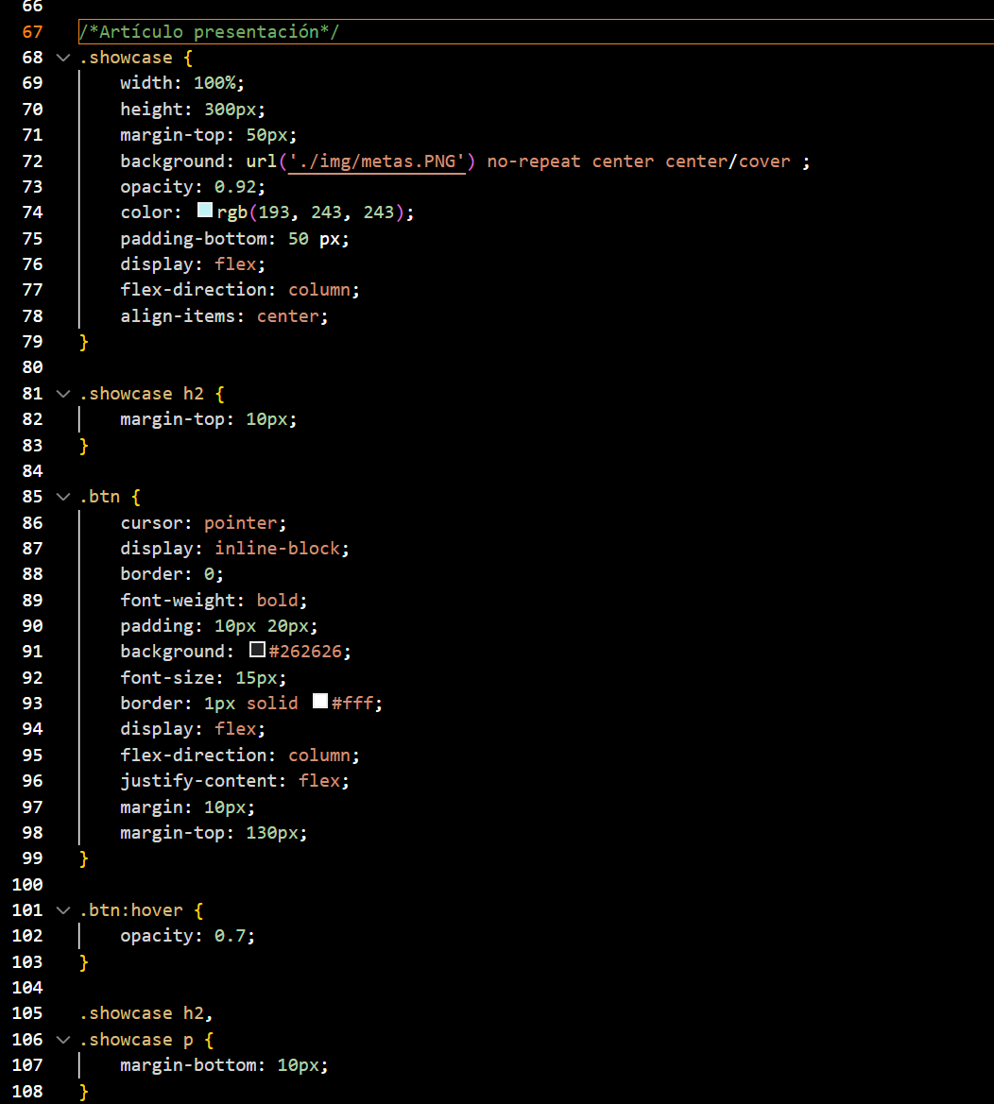

Y este seria el resultado hasta ahora:
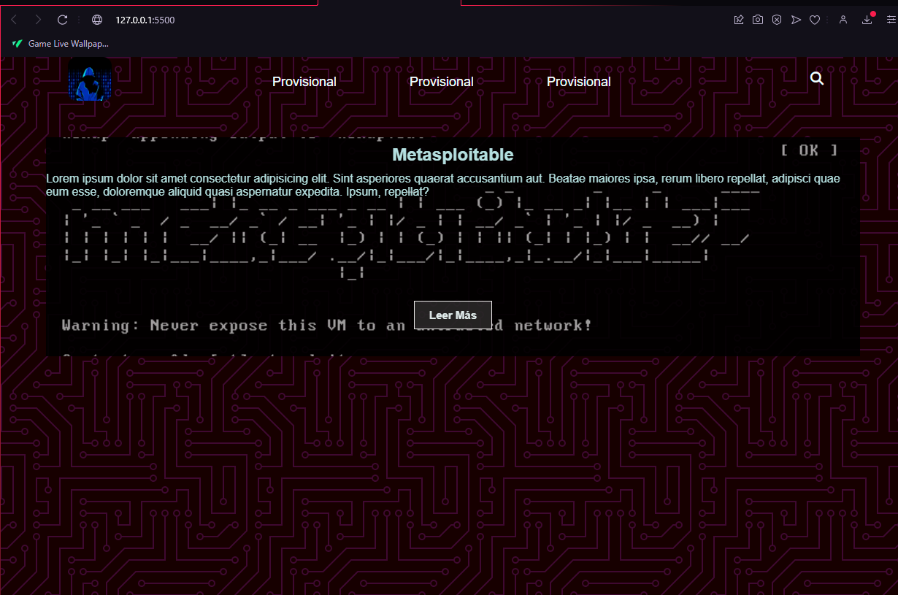

Ahora pasamos a hacer el resto de artículos que quedaran por debajo del artículo presentación, se hará en columnas es decir usando css grid (es decir dividiremos la página en áreas o regiones para trabajar con cada una).

Para las otros artículos simplemente los metemos en un div, y dentro de este meteremos los divs correspondientes al número de artículos que queremos, colocaremos un img, un h3 para la imagen, un p para el texto y un a para el leer más, así 4 veces.
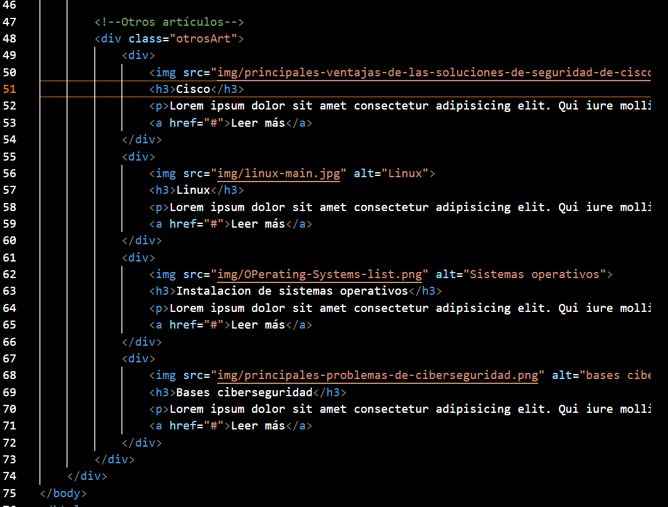

Y se hacen los arreglos con CSS:

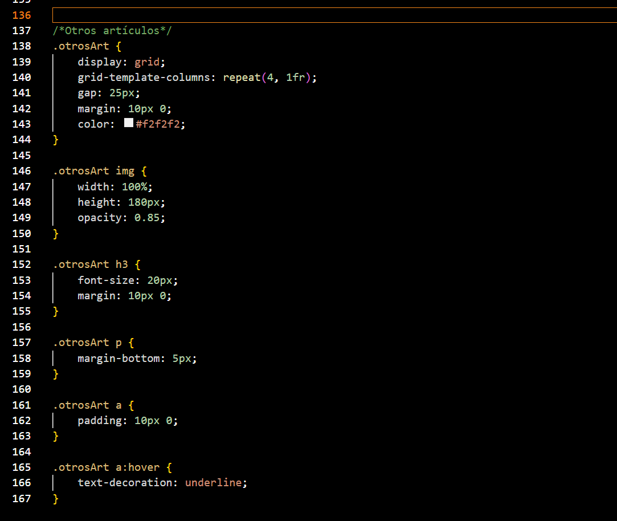

Resultado:
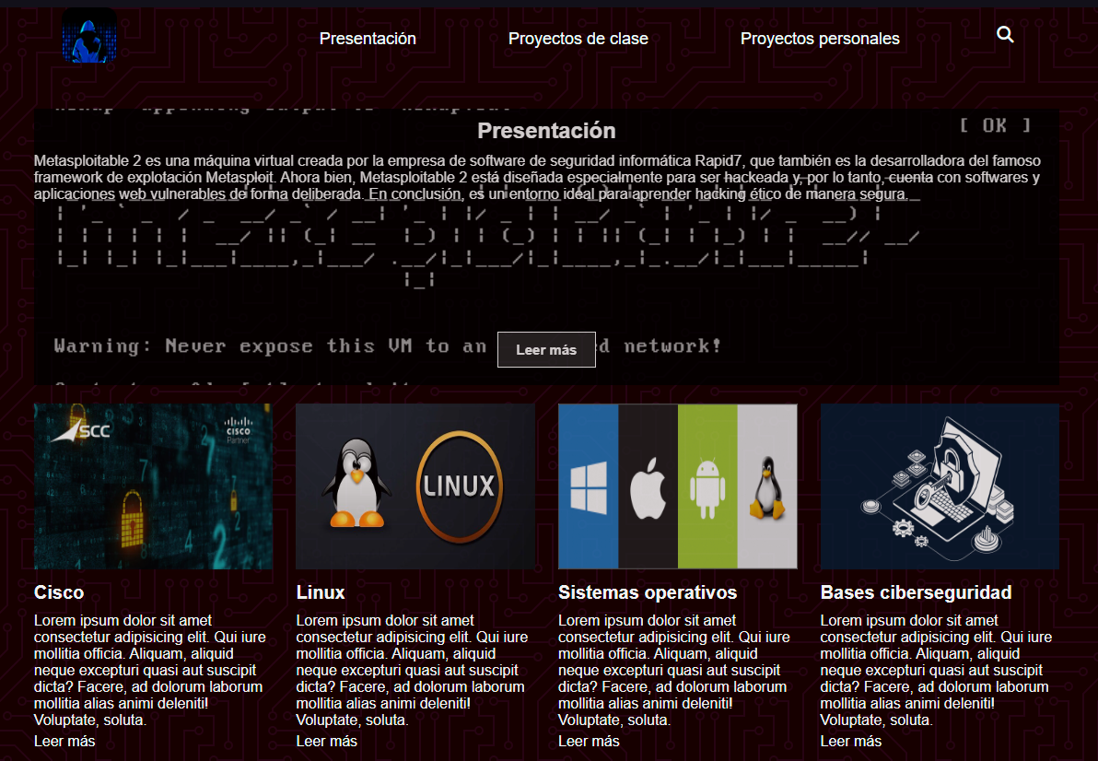

Quiero añadir que se va añadiendo código y modificando parámetros y que la documentación de los pasos la estoy haciendo cuando ya llevo un paso mas, por lo que lo que se ve en las imágenes a veces esta variado por que voy ajustando el código a mi gusto. Seguramente para que no haya dudas subiré el código final en un archivo a parte.

Añadiré un artículo extra parecido al del artículo presentación:
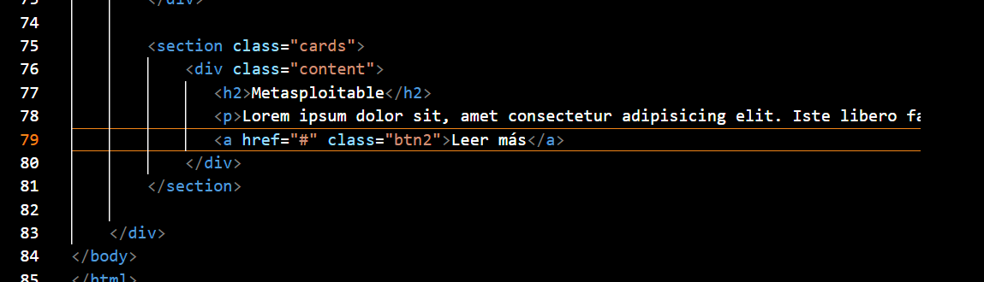
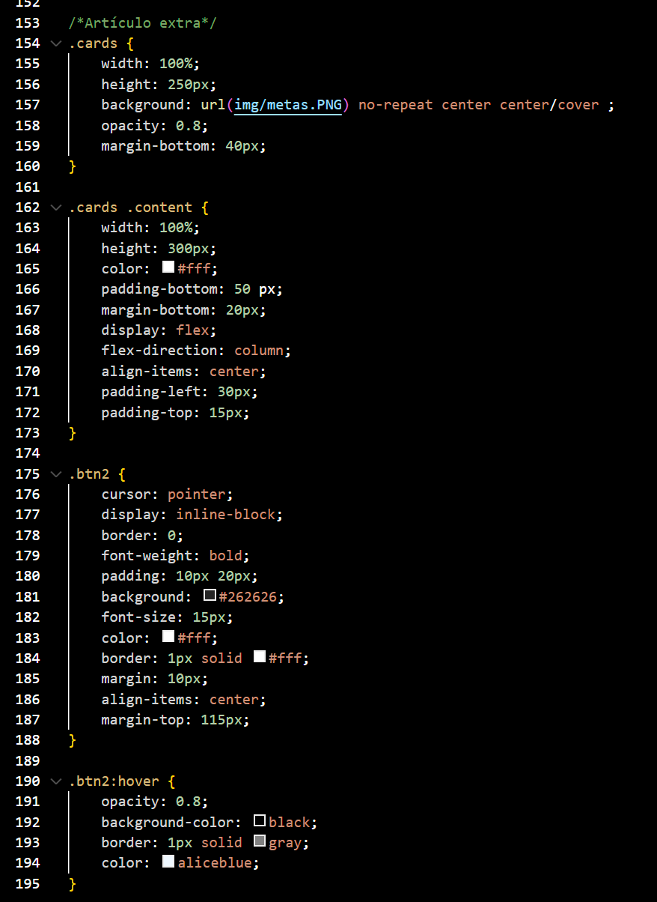
Resultado:

